**小分子代谢物分析实验咨询表**

|  |  |  |  |
| --- | --- | --- | --- |
| **序号** | **样品类型** | **样品描述** | **备注** |
| 1 |  |  |  |
| 2 |  |  |  |
|  |  |  |  |
|  |  |  |  |
|  |  |  |  |
| 具体实验测定化合物类型要求 |  | | |

**注：**如以下附表1中的报价，如没有列出，提出具体实验要求，将按实际情况给与具体定价；另外，价格范围可参考同类化合物同类仪器价格。

**小分子化合物基本报价表**

|  |  |  |  |  |  |  |
| --- | --- | --- | --- | --- | --- | --- |
| **测试类型** | **代谢物类别** | **化合物数量（个）** | **可测定物质举例** | **基本提取试剂** | **测试仪器** | **基本报价（元）** |
| 非靶向 | 小分子量/大极性 | 100-400 |  | 甲醇水 | GC-MS | 480-600 |
| 非靶向 | 中极性 | 300-400 |  | 纯甲醇，按样品，用液液法除杂质 | GC-MS | 480-600 |
| 非靶向 | 极性较小 | 100-300 |  | 非极性试剂（正己烷或极性稍大一些）提取 | GC-MS | 480-600 |
|  |  |  |  |  |  | 480-600 |
| 靶向 | 游离态糖 | 29 + | 核糖、岩藻糖、乳塘、葡萄糖、葡萄糖醛酸、半乳糖醛酸葡萄糖-6-磷酸、海藻糖、麦芽糖、棉子糖、麦芽三糖、半乳糖、半乳糖、纤维二糖、肌醇等。 |  | GC-MS | 480-600 |
| 靶向 | 结合态糖 | 29 + | 单糖为主。 |  | GC-MS | 480-600 |
| 靶向 | 氨基酸和有机酸 | 32 + | 甘氨酸、苏氨酸、精氨酸、赖氨酸、丙氨酸、天冬氨酸、谷氨酸、甲硫氨酸、S-腺苷甲硫氨酸（SAM）、丁香酸、阿魏酸等。 |  | GC-MS | 480-600 |
| 靶向 | 脂肪族、腊质类化合物 | 39 + | 软脂酸、硬脂酸、油酸、亚油酸、豆蔻酸、花生酸、三十烷酸、茄尼醇、正三十烷醇、不同链长烷烃等 |  | GC-MS | 480-600 |
| 靶向 | 萜类、甾醇、挥发物 | 20 + | 熊果酸、齐墩果酸、香草醛、紫杉醇、樟脑、乙酸薰衣草酯、芳樟醇、柠檬稀、茉莉酸甲酯、b-谷甾醇、豆甾醇、紫苏酮 |  | GC-MS | 480-600 |
| 靶向 | 多酚 | 20+ | 儿茶酚、姜黄素、绿原酸、原儿茶酸、表儿茶素、没食子酸、儿茶素没食子酸酯、没食子酸、白藜芦醇、柚皮素 |  | GC-MS | 480-600 |
| 靶向 | 花青素、类黄酮 | 50+ | 金丝桃苷、槲皮素-3-O-D-葡萄糖苷、矢车菊素-3-O-葡萄糖苷、矢车菊素-3-O-芸糖苷、飞燕草素-3,5-二葡萄糖苷、天竺葵3，5-二葡萄糖苷、芦丁、槲皮素、山柰酚、棉花素、原花青素等 |  | LC-MS | 定性试验，1200；定量，800，建议定量实验不要用LC-MS |
| 靶向 | 类胡萝卜素、叶绿素 | 6+ | 叶黄素、-胡萝卜素、-隐黄质、玉米黄质、沙烯、叶绿素a、叶绿素b等 |  | 合相-MS | 定性试验，1200；定量，600-800 |
| 靶向 | 含氮化合物 | 14 + | 甜菜碱、胆碱、腐胺、亚精胺、精胺、核苷酸、胡椒碱等 |  | LC-MS | 定性试验，1200；定量，600-800，建议定量实验不要用LC-MS |
| 靶向 | 植物激素 | 20+ | 生长素、脱落酸、茉莉酸、水杨酸、赤霉素1、赤霉素3、赤霉素4、顺式玉米素、反式玉米素、玉米素核苷等 |  | GC-MS/LC-MS | 600/1000 |
| 靶向 | TCA循环相关物质 | 8 | 延胡索酸、草酰乙酸、柠檬酸、a-酮戊二酸、乙酰辅酶A（CoA）等 |  | GC-MS | 480-600 |
| 靶向 | 其他 | 10+ | 维生素E、维生素C、棒曲霉素、东莨菪素等 |  | 合相-MS | 定性试验，1200；定量，600-800 |

**靶向代谢组**

**简介**

靶向代谢组学（Targeted metabolomics）是针对生物体代谢途径中相关化合物进行有效富集与准确定性、定量分析的技术。靶向分析目标明确，定性定量准确性高，灵敏度高，可以定量跟踪、对比一种或几种代谢途径中相关物质的含量变化。为研究或检测工作提供准确和可靠的数据。

**实验流程:**

根据用户需求，制定不同的检测方案。

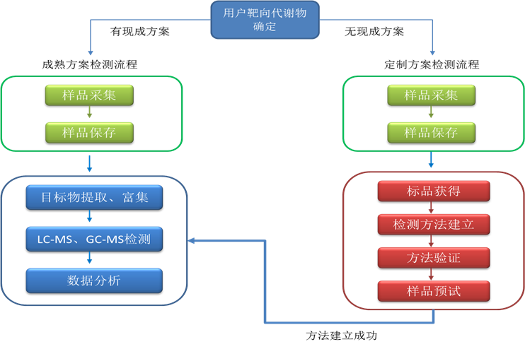

靶向代谢组学实验流程

**技术优势：**

1. 准确的定性识别：拥有庞大且不断扩充的标准品库，经验丰富的操作人员把控关键技术。
2. 现代化高灵敏度检测仪器：高端进口仪器，包括超高效合相/超高效液相色谱-串联质谱联用（LC-MS/MS）、气相色谱-串联质谱联用（GC-MS/MS）两类仪器，并配备高端专业仪器维护人员。
3. 一对一用户样品采集指导：提供用户采样部位、采样方法、送样方法专业指导。
4. 样品采集-样品前处理-样品测试-数据分析全流程经验积累和配套管理。

**应用领域:**

**已建立检测方法的靶向代谢化合物列表：**

|  |  |  |  |
| --- | --- | --- | --- |
| **代谢物类别** | **数量（个）** | **可测定物质举例** | **已支持文章发表（篇）** |
| 游离态糖、结合态糖 | 29 + | 核糖、岩藻糖、乳塘、葡萄糖、葡萄糖醛酸、半乳糖醛酸葡萄糖-6-磷酸、海藻糖、麦芽糖、棉子糖、麦芽三糖、半乳糖、半乳糖、纤维二糖、肌醇等。 | 21+ |
| 氨基酸和有机酸 | 32 + | 甘氨酸、苏氨酸、精氨酸、赖氨酸、丙氨酸、天冬氨酸、谷氨酸、甲硫氨酸、S-腺苷甲硫氨酸（SAM）、丁香酸、阿魏酸等。 | 15+ |
| 脂肪族、腊质类化合物 | 39 + | 软脂酸、硬脂酸、油酸、亚油酸、[豆蔻酸](https://baike.baidu.com/item/%E8%B1%86%E8%94%BB%E9%85%B8/6408183)、[花生酸](https://baike.baidu.com/item/%E8%8A%B1%E7%94%9F%E9%85%B8/2602609)、[三十烷酸](https://baike.baidu.com/item/%E8%8A%B1%E7%94%9F%E9%85%B8/2602609)、茄尼醇、正三十烷醇、不同链长烷烃等 | 17+ |
| 萜类、甾醇、挥发物 | 20 + | 熊果酸、齐墩果酸、香草醛、紫杉醇、樟脑、乙酸薰衣草酯、芳樟醇、柠檬稀、茉莉酸甲酯、β-谷甾醇、豆甾醇、紫苏酮 | 18+ |
| 多酚 | 20+ | 儿茶酚、姜黄素、绿原酸、原儿茶酸、表儿茶素、没食子酸、儿茶素没食子酸酯、没食子酸、白藜芦醇、柚皮素 | 16+ |
| 花青素、类黄酮 | 50+ | 金丝桃苷、槲皮素-3-O-D-葡萄糖苷、矢车菊素-3-O-葡萄糖苷、矢车菊素-3-O-芸糖苷、飞燕草素-3,5-二葡萄糖苷、[天竺葵3，5-](http://baike.baidu.com/view/16343.htm)二葡萄糖苷、芦丁、槲皮素、山柰酚、棉花素、原花青素等 | 15+ |
| 类胡萝卜素、叶绿素 | 6+ | 叶黄素、-胡萝卜素、-隐黄质、玉米黄质、沙烯、叶绿素a、叶绿素b等 | 10+ |
| 含氮化合物 | 14 + | 甜菜碱、胆碱、腐胺、亚精胺、精胺、核苷酸、胡椒碱等 | 16+ |
| 植物激素 | 20+ | 生长素、脱落酸、茉莉酸、水杨酸、赤霉素1、赤霉素3、赤霉素4、顺式玉米素、反式玉米素、玉米素核苷等 | 28+ |
| TCA循环相关物质 | 8 | 延胡索酸、草酰乙酸、柠檬酸、α-酮戊二酸、乙酰辅酶A（CoA）等 | 8+ |
| 其他 | 10+ | 维生素E、维生素C、棒曲霉素、东莨菪素等 | 6+ |
| 合计 | **248+** |  | **170** |